**TRƯỜNG ĐẠI HỌC ĐIỆN LỰC**

**KHOA CÔNG NGHỆ THÔNG TIN**



**MÔN: HỆ QUẢN TRỊ CƠ SỞ DỮ LIỆU**

**Đề tài: Quản lý cửa hàng Nội thất văn phòng & gia đình Đông Dương**

Giảng viên hướng dẫn: Ths.Trần Thị Minh Thu

Sinh viên thực hiện: Đinh Văn Đông

Trần Thị Diệu Ninh

Lớp: D10-CNPM

Chuyên ngành: Công nghệ phần mềm

Hà nội, ngày 04 tháng 09 năm 2017

MỤC LỤC

CHƯƠNG 1: KHẢO SÁT HIỆN TRẠNG VÀ XÁC LẬP DỰ ÁN 1

1.1. Khảo sát hiện trạng 1

1.1.1. Hiện trạng chung 1

1.1.2. Giới thiệu cửa hàng 1

1.1.3. Quy trình hoạt động 5

1.1.4. Ưu nhược điểm của hệ thống hiện tại 10

1.2. Xác lập dự án 11

1.2.1. Phạm vi dự án thực hiện 11

1.2.2. Mục tiêu hệ thống mới 11

1.2.3. Yêu cầu hệ thống 11

1.2.4. Công nghệ sử dụng 12

1.2.5. Ước tính chi phí 12

|  |
| --- |
|  |
|  |
|  |

LỜI NÓI ĐẦU

Đứng trước nhu cầu ngày càng cao về việc sử dụng các vật dụng được làm từ gỗ tự nhiên của người tiêu dùng, các cửa hàng chế biến gỗ tự nhiên đã mở rộng quy mô sản xuất, cải tiến chất lượng, đa dạng mẫu mã hàng hóa nhằm đảm bảo đáp ứng đủ yêu cầu của người tiêu dùng. Với số lượng lớn sản phẩm được sản xuất ra hàng năm khiến công việc quản lý tại nhiều cửa hàng gặp không ít khó khăn, nếu như vẫn duy trì hình thức quản lý cũ bằng sổ sách thông thường. Cửa hàng Nội thất văn phòng & gia đình Đông Dương cũng vậy.

Với sự phát triển của công nghệ thông tin luôn cố gắng đáp ứng các yêu cầu của con người, việc đưa công nghệ thông tin áp dụng vào việc quản lý đã và đang được đưa vào thực hiện để cải thiện tốc độ và độ chính xác.

Với việc tạo ra hệ thống “Quản lý cửa hàng Nội thất văn phòng & gia đình Đông Dương”, chúng em mong muốn tạo ra một hệ thống giúp cửa hàng có thể dễ dàng quản lý các sản phẩm. Với các tính năng được xây dựng trên nhu cầu thực tế mà chủ cửa hàng cũng như nhân viên trong cửa hàng đang cần để xử lý công việc của mình.

# KHẢO SÁT HIỆN TRẠNG VÀ XÁC LẬP DỰ ÁN

## Khảo sát hiện trạng

### Giới thiệu cửa hàng “Nội thất văn phòng & gia đình Đông Dương”

* Cửa hàng buôn bán các sản phẩm gỗ được làm từ gỗ tự nhiên.
* Tổng số công nhân viên của cửa hàng là 7 người.
* Doanh thu trung bình hàng tháng là 50 triệu đồng.
* Địa chỉ: KDC Chùa Vần – Phường Chí Minh – Thị xã Chí Linh – tỉnh Hải Dương.
* Sđt: 0985105768

#### Cơ cấu tổ chức công ty

**Quản Lí Chính :** Đinh Văn Dương

**Nhân Viên Sản Xuất:**

Nguyễn Thành Trung

Nguyễn Mạnh Linh

Nguyễn Văn Lương

Hoàng Công Minh

**Kế Toán:**

Vũ Thị Hằng

**Quản Lí Kho:**

Trần Xuân Bắc

##### 

##### Hình 1.1 :Cơ cấu tổ chức công ty.

* **Chức năng các bộ phận**
* Quản lí chính: Là bộ phận có chức năng cao nhất trong cửa hàng, không trực tiếp tham gia vào bán hàng nhưng gián tiếp chịu trách nhiệm tổ chức và những phương án phát triển cho cửa hàng.
* Quản lí nhân sự: Quản lí nhân viên trong cửa hàng, tuyển nhân viên, lưu giữ hồ sơ thông tin nhân viên, phân chia ca làm việc cho nhân viên.
* Quản lí kho: quản lí nhập xuất kho, thống kê số lượng vận chuyển hàng qua cửa hàng.
* Kế toán:

+Lập bảng thanh toán thu – chi hàng tháng cho cửa hàng.

+Báo cáo tình hình tài chính lên quản lí.

+Trả lương nhân viên.

* Nhân viên : chế biến gỗ.
* **Các trang thiết bị cửa hàng.**

Hiện tại cửa hàng chỉ có các máy móc phục vụ quá trình sản xuất và chế biến các sản phẩm gỗ.

### Hệ thống quản lý hiện tại

### Quy trình hoạt động

* **Quy trình bán hàng**: tại cửa hàng, quản lý sẽ tư vấn, phục vụ khách chọn sản phẩm phù hợp cho mình theo 2 cách : sản phẩm có sẵn và sản phẩm khách đặt, sau đó tiến hành lập hợp đồng mua bán. Kế toán cửa hàng sẽ tự tính tổng tiền của hợp đồng . Sau đó bàn giao lại hợp đồng cho quản lý xem. Hợp đồng bao gồm các thông tin: tên hàng, đơn vị tính, đơn giá, số lượng, thành tiền, tổng tiền.

**Thành tiền= Σđơn giá*số lượng**

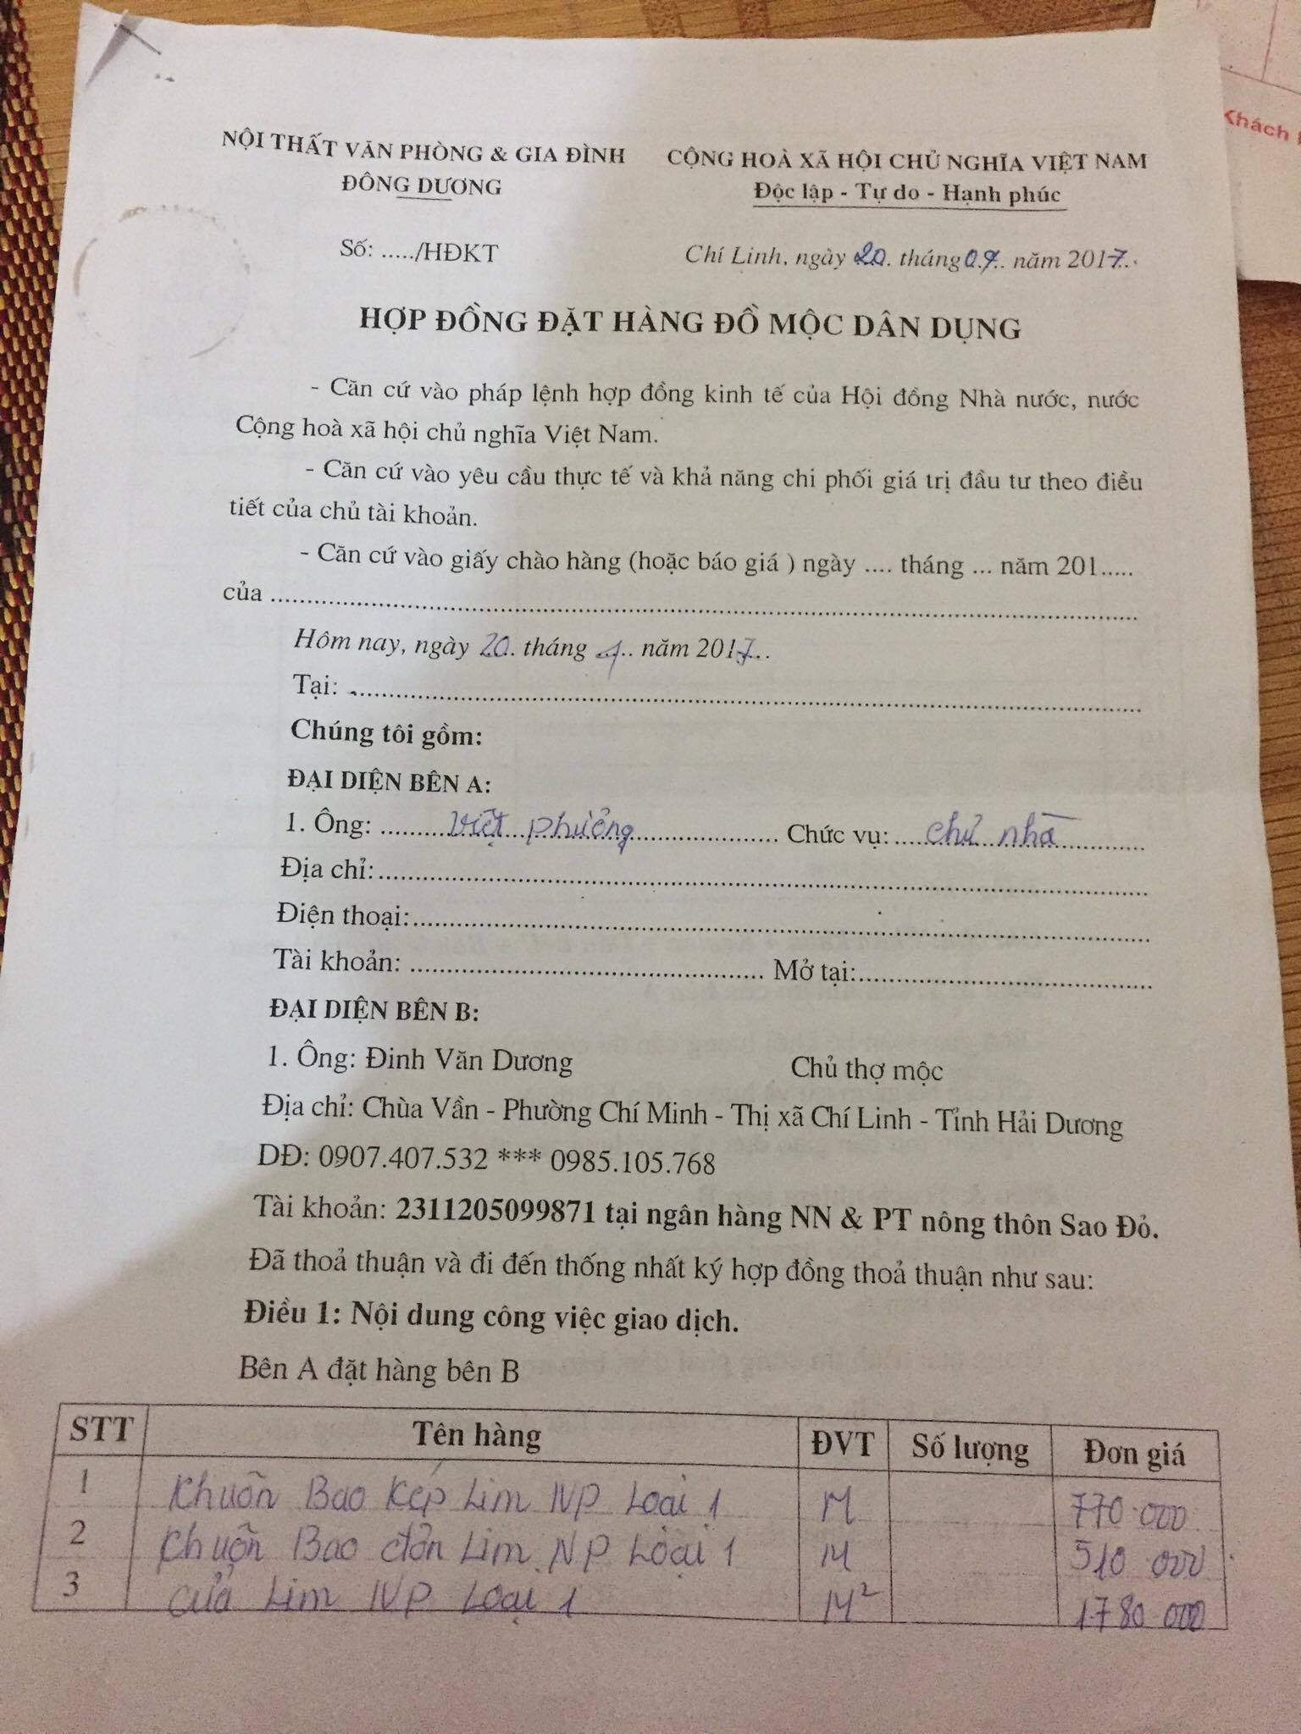

* **Quy trình nhập hàng**: Quản lí kho sẽ xem xét lượng gỗ trong kho , nếu thiếu hoặc sắp hết sẽ thông báo tới quản lý để nhập thêm gỗ.Quản lý sẽ tiến hành nhập thêm gỗ từ các nhà cung cấp và đảm bảo gỗ có xuất xứ rõ ràng,giấy tờ minh bạch chứng minh xuất xứ gỗ.Sau đó sẽ tiến hành xẻ gỗ để vận chuyển về kho.. Phiếu chuyển hàng bao gồm: mã chuyển hàng, ngày chuyển, trạng thái, mã hàng hóa, tên hàng, số lượng chuyển, số lượng nhận, giá chuyển/nhận.

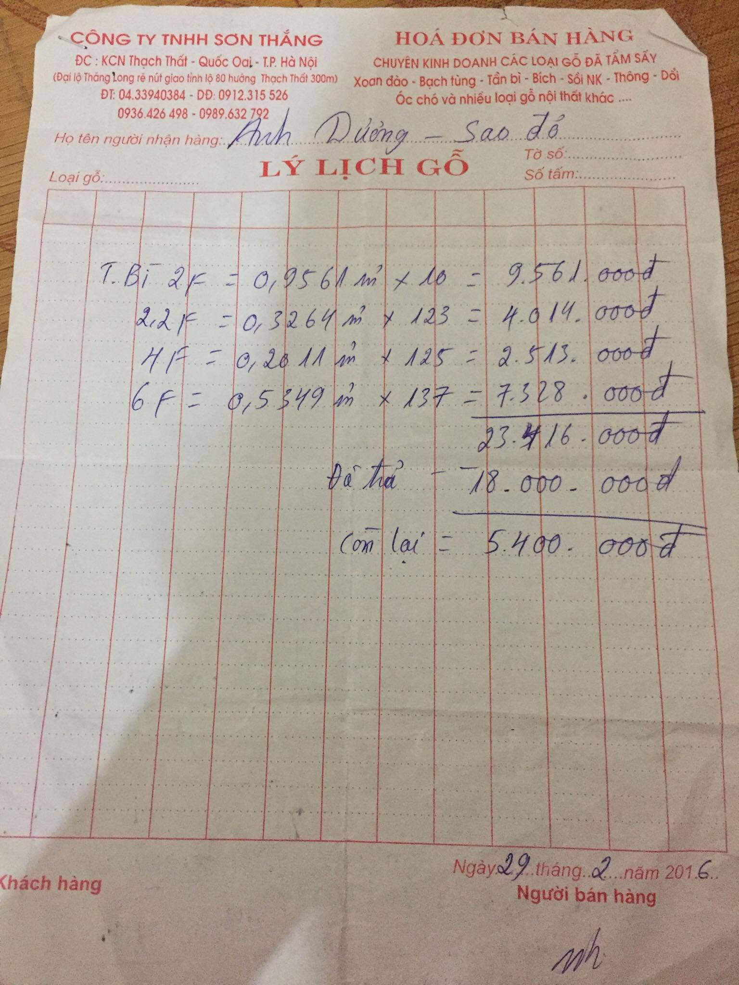

* **Báo cáo - thống kê**: Kế toán sẽ chịu trách nhiệm thống kê, báo cáo các sản phẩm khách đặt, số lượng gỗ chưa sử dụng, doanh thu hàng tháng gửi cho quản lí chính đề ra phương án nhập xuất hàng mới, cũ theo định kì.

### Ưu nhược điểm của hệ thống hiện tại

Hiện tại, cửa hàng chưa áp dụng phần mềm nào vào quản lí. Cửa hàng vẫn phải sử dụng giấy tờ sổ sách trong các khâu quan trọng như: quản lí thu chi, quản lí nhân sự, trả lương nhân viên, tổng kết thu-chi trong tháng…

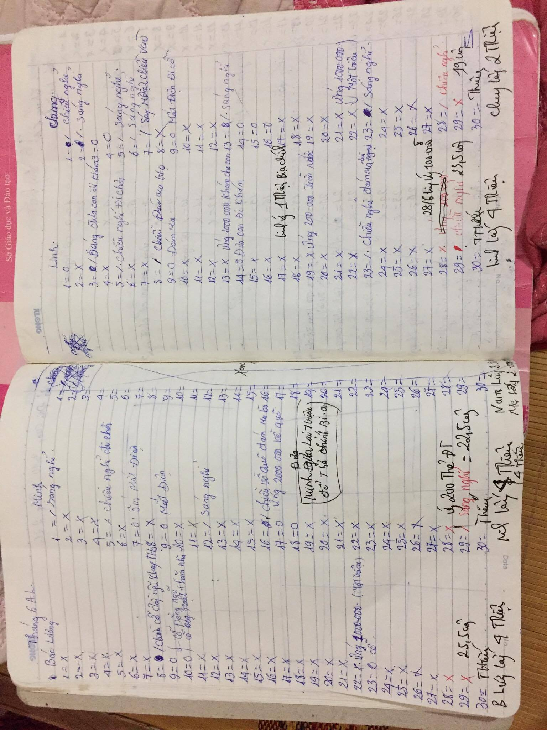

#### Ưu điểm

* Giá cả chi phí thấp.
* Không đòi hỏi cao về trình độ tin học.

#### Nhược điểm

* Do dùng sổ sách nên hệ thống quản lý còn rất thủ công, với dữ liệu lớn dễ gây thất thoát, nhầm lẫn, sao lưu dữ liệu khó khăn.
* Tốn nhiều nhân công.
* Tìm kiếm, sửa chữa, thêm thông tin, báo cáo thống kê khó khăn.
* Tốc độ xử lý chậm.

**1.1.3 Đề xuất giải pháp**

Thay thế hệ thống quản lý hiện tại bằng hệ thống quản lý mới ứng dụng công nghệ thông tin.

## Xác lập dự án

### Phạm vi dự án thực hiện

Các chức năng chính hệ thống:

* + Quản lí khách hàng: thông tin khách hàng như họ tên, số điện thoại,địa chỉ…
  + Quản lí nhân viên: chấm công, tính lương và thông tin nhân viên như họ tên, số điện thoại, địa chỉ…
  + Quản lý bán hàng: thông tin hóa đơn của cửa hàng.
  + Quản lí kho: phiếu nhập, xuất của cửa hàng.
  + Thống kê: thống kê thu chi của cửa hàng.

### Mục tiêu hệ thống mới

* Hệ thống quản lý mới sẽ giúp quản lí chính kiểm soát được thông tin nhân viên, trả lương nhân viên, các khoản thu chi, tổng kết doanh thu…
* Góp phần nâng cao hiệu quả công việc, thúc đẩy phát triển hoạt động cửa hàng. Giúp cho công việc quản lý trở nên dễ dàng, tiện dụng và chính xác hơn, tạo uy tín, đem lại doanh thu tối đa cho cửa hàng.

### Yêu cầu hệ thống

* Thực hiện tốt các chức năng hiện hành.
* Tuân thủ đúng quy tắc quản lý bán hàng.
* Tốc độ xử lý thông tin nhanh, đảm bảo chính xác, kịp thời.
* Theo dõi chi tiết hàng nhập, xuất, tồn đọng.
* Tạo được các báo cáo hàng tháng, hàng quý…
* Có đầy đủ các chức năng của hệ thống quản lý.
* Quản lý công nợ khách hàng, thu chi nhanh chóng chính xác.
* Giao diện thân thiện, dễ sử dụng.
* Hệ thống phải có chế độ sao lưu phục hồi dữ liệu, nhằm đảm bảo an toàn về mặt dữ liệu.
* Bảo mật tốt, chỉ làm việc với người có quyền sử dụng.

### Công nghệ sử dụng

Xây dựng hệ thống quản lý trên nền công nghệ .Net (Visual studio 2012) và hệ quản trị cơ sở dữ liệu SQL server (2008).

### Ước tính chi phí

* Do hệ thống quản lý hiện tại chưa có máy tính, máy in, đường truyền mạng chưa đáp ứng đủ yêu cầu nên cần trang bị và nâng cấp phần này. Cụ thể:

+ Máy tính: 2 chiếc: 16.000.000 VNĐ

+ Máy in: 1 chiếc: 5.000.000 VNĐ

+ Đường truyền cáp quang (chi phí đăng kí, lắp đặt ban đầu): 2.000.000 VNĐ

* Chi phí phần mềm: 5.000.000 VNĐ.
* Chi phí bảo trì : 2.000.000 VNĐ
* Tổng ước lượng chi phí đầu tư: 30.000.000 VNĐ.

# CHƯƠNG 2: PHÂN TÍCH THIẾT KẾ HỆ THỐNG

### 2.1. Biểu đồ phân cấp chức năng



##### Hình 2.1:Biểu đồ phân cấp chức năng hệ thống bán hàng.

**Mô tả chi tiết các chức năng nút lá:**

* **Quản lý giao hàng (1.1):** các thông tin về giao hàng như số lượng, chủng loại hàng hóa được giao, số lượng hàng lỗi, thông tin phản hồi từ phía khách hàng đều được lưu trữ trong hệ thống. Các thao tác cập nhật bao gồm: thêm, sửa, xóa.
* **Quản lý hóa đơn (1.2):** Các thao tác cập nhật bao gồm: thêm, sửa, xóa. Được thực hiện khi khách hàng đặt hàng hoặc sửa đổi thông tin**.**
* **Quản lý khách hàng (1.3):** các thông tin: họ tên, địa chỉ, số điện thoại liên hệ của khách hàng sẽ được lưu trữ và cập nhật thường xuyên vào hệ thống bởi bộ phận kinh doanh. Các thao tác cập nhật bao gồm: thêm, sửa, xóa.
* **Quản lý công nợ (1.4):** các khoản nợ của khách hàng được bộ phận kế toán cập nhật, thống kê. Các thao tác cập nhật bao gồm: thêm, sửa, xóa.
* **Nhập kho (2.1):** có hai loại hàng được nhập vào kho: gỗ và sản phẩm nội thật.Gỗ sau khi mua từ nhà cung cấp sẽ được nhập vào kho để xử lý trước khi đưa vào sản xuất. Còn sản phẩm nội thất sau khi được sản xuất, sẽ được nhập vào kho. Quản lý kho sẽ cập nhập các thông tin sản phẩm nội thất được nhập vào. Các thao tác cập nhật bao gồm: thêm, sửa, xóa.
* **Xuất kho (2.2):** khi có khách hàng yêu cầu, quản lý kho sẽ tạo mới phiếu xuất hàng giao cho nhân viên giao hàng đem đến cho khách, hoặc phiếu xuất gỗ để xưởng đem ra sản xuất hàng. Các thao tác cập nhật bao gồm: thêm, sửa, xóa.
* **Quản lý gỗ, sản phẩm (2.3)(2.4):** các thông tin số lượng, chủng loại,… về gỗ sẽ được cập nhật và lưu trữ thường xuyên. Các thao tác cập nhật bao gồm: thêm, sửa, xóa.
* **Cập nhật thông tin nhân viên (3.1):** bao gồm thông tin nhân viên như họ tên, địa chỉ, giới tính, số điện thoại,… được lưu trữ, cập nhật. Các thao tác cập nhật bao gồm: thêm, sửa, xóa.
* **Chấm công (3.2):** nhân viên đi làm theo ngày quản lí sẽ chấm ngày công cho nhân viên.
* **Tính lương nhân viên (3.3):** vào cuối tháng, số ngày đi làm của nhân viên được tổng lại để tính tiền lương. Lương nhân viên = (tổng số ngày đi làm* 200.000 đồng).
* **Thống kê công nợ (4.1):** kế toán đưa ra các thống kê về các khoản nợ của khách hàng theo tháng, quý, năm… gửi cho chủ cửa hàng.
* **Thống kê số lượng tồn kho (4.2):** số lượng, chủng loại hàng trong kho được quản lý kho thống kê.
* **Thống kê sản phẩm (4.3):** các thông tin về sản phẩm được tìm kiếm và thống kê kết xuất. Các thao tác cập nhật bao gồm: thêm, sửa, xóa.
* **Thống kê doanh thu (4.4):** kế toán đưa ra các thống kê về doanh thu của cửa hàng theo tháng, quý, năm… gửi cho chủ cửa hàng.

**2.2 Biểu đồ mức ngữ cảnh (mức 0)**



##### Hình 2.2: Biểu đồ ngữ cảnh hệ thống bán hàng

**2.3 Biểu đồ mức đỉnh (mức 1)**

Sau khi phân tích các yêu cầu, ta chọn lọc các danh từ từ quy trình làm việc và bổ sung danh từ, ta xác định được các hồ sơ dữ liệu sau:

1. Thông tin nhân viên.
2. Bảng chấm công.
3. Hóa đơn nhập.
4. Hóa đơn xuất.
5. Hóa đơn bán hàng.
6. Thông tin gỗ.
7. Thông tin sản phẩm..
8. Thông tin khách hàng
9. File công nợ



*Hình 2.3: Biểu đồ luồng dữ liệu mức đỉnh.*

**2.4 Biểu đồ luồng dữ liệu mức dưới đỉnh**

***2.4.1. Biểu đồ luồng dữ liệu mức dưới đỉnh- Quản lý bán hàng***



*Hình 2.4: Biểu đồ luồng dữ liệu mức dưới đỉnh– Quản lí bán hàng.*

***2.4.2. Biểu đồ luồng dữ liệu mức dưới đỉnh- Quản lý kho***



*Hình 2.5: Biểu đồ luồng dữ liệu mức dưới đỉnh– Quản lí kho.*

***2.4.3. Biểu đồ luồng dữ liệu mức dưới đỉnh- Quản lý nhân viên***



*Hình 2.6: Biểu đồ luồng dữ liệu mức dưới đỉnh– Quản lí nhân viên.*

***2.4.4. Biểu đồ luồng dữ liệu mức dưới đỉnh- Thống kê***

(1) Các yêu cầu thống kê

(2) Kết quả thống kê



*Hình 2.6: Biểu đồ luồng dữ liệu mức dưới đỉnh– Thống kê.*

**2.5 Mô hình E-R:**

***2.5.1. Liệt kê, chính xác hóa và lựa chọn thông tin***

* Chú thích: dấu “√ “ đánh dấu mục tin được loại / chọn ở bước thứ i.

Tiêu chí lựa chọn:

1. Thuộc tính cần phải đặc trưng cho lớp các đối tượng được xét
2. Chọn thuộc tính một lần. Nếu lặp lại thì bỏ qua.
3. Một thuộc tính phải là sơ cấp (nếu giá trị của nó có thể suy ra từ giá trị khác

|  |  |  |  |  |
| --- | --- | --- | --- | --- |
| **Tên được chính xác của các đặc trưng** | **Viết gọn tên đặc trưng** | **Đánh dấu loại ở mỗi bước** | | |
| **1** | **2** | **3** |
| **A.Thông tin nhân viên**  - Mã nhân viên  - Tên nhân viên  - Ngày sinh  - Quê quán  - CMTND  - SĐT | - MaNV  - TenNV  - NgaySinh  - QueQuan  - CMTND  -SDT | √ | √  √  √  √  √ |  |
| **B. Bảng chấm công**  - Mã nhân viên  - Ngày làm | - MaNV  - NgayLam | √  √  √ |  |  |
| **C. Hóa đơn nhập**  - Mã hóa đơn nhập  - Ngày nhập  - Mã mặt hàng  -Tên mặt hàng  - Số lượng  - Giá nhập  - Thông số | - MaHDNhap  - NgayNhap  - MaMH  - TenMH  - SoLuong  - GiaNhap  - ThongSo | √  √ | √  √  √ | √  √ |
| **D. Hóa đơn xuất**  - Mã hóa đơn xuất  - Ngày xuất  - Mã mặt hàng  - Tên mặt hàng  - Số lượng  - Thông số  - Giá xuất | - MaHDXuat  - NgayXuat  - MaMH  - TenMH  - SoLuong  - ThongSo  - GiaXuat | √  √ | √  √  √ | √  √ |
| **E. Hóa đơn bán hàng**  - Mã hóa đơn bán hàng  - Ngày bán  - Mã mặt hàng  - Tên mặt hàng  - Số lượng  - Thông số  - Giá bán  - Mã nhân viên  - Thành tiền | - MaHDBanHang  - NgayBan  - MaMH  - TenMH  - SoLuong  - Thông số  - GiaBan  - MaNV  - ThanhTien | √  √ | √  √  √  √  √ | √  √ |
| **F. Thông tin mặt hàng**  - Mã mặt hàng  -Tên mặt hàng  - Thông số  - Số lượng  - Giá bán  - Mô tả  - Mã loại  - Tên loại  - Hình ảnh  -Ngày sản xuất | - MaMH  - TenMH  - ThongSo  - SoLuong  - GiaBan  - MoTa  - MaLoai  - TenLoai  - HinhAnh  -NgaySX | √  √ | √  √  √  √  √  √  √ | √ |
| **G. Thông tin khách hàng**  -Mã khách hàng  -Tên khách hàng  -Địa chỉ  -SĐT | -MaKH  -TenKH  -DiaChi  -SDT | √ | √  √  √ |  |
| **H. Phiếu giao hàng**  **-**MaPhieu  -Tên mặt hàng  -Thông số  -Số lượng  -Đơn giá  -Ngày giao hàng  -Người giao  -Người nhận | -MaPhieu  -TenMH  -ThongSo  -SoLuong  -DonGia  -NgayGiao  -NguoiGiao  -NguoiNhan | √  √ | √  √  √  √  √  √ |  |
| **K. Files công nợ**  -Mã công nợ  -Mã khách hàng  -Mã mặt hàng  -Thông số  -Số lượng  -Đơn giá  -Ngày bán  -Số chứng từ  -Số tiền thanh toán  -Ghi chú | -MaCN  -MaKH  -MaMH  -ThongSo  -SoLuong  -DonGia  -Ngay  -SoCT  -TienTT  -GhiChu | √  √  √ | √  √  √  √  √  √  √ |  |

### Xác định thực thể, gán thuộc tính cho nó và xác định định danh

|  |  |  |
| --- | --- | --- |
| **Thực thể** | **Thuộc tính** | **Định danh** |
| Thông tin nhân viên | - Mã nhân viên  - Tên nhân viên  - Ngày sinh  - Quê quán  - CMTND  - SĐT | X |
| Bảng chấm công | - Mã nhân viên  - Ngày làm | X  X |
| Tổng lương | - Mã tổng lương  - Tổng ngày làm  - Tháng  - Giá lương  - Mã nhân viên  - Tổng lương | X |
| Hóa đơn nhập | - Mã hóa đơn nhập  - Ngày nhập  - Mã mặt hàng  - Số lượng  - Giá nhập | X |
| Hóa đơn xuất | - Mã hóa đơn xuất  - Ngày xuất  - Mã mặt hàng  - Số lượng  - Giá xuất | X |
| Hóa đơn bán hàng | - Mã hóa đơn bán hàng  - Ngày bán  - Mã mặt hàng  - Số lượng  - Giá bán  - Mã nhân viên  - Thành tiền | X |
| Thông tin mặt hàng | - Mã mặt hàng  -Tên mặt hàng  - Thông số  - Số lượng  - Mã hàng | X |
| Loại hàng | - Mã loại  - Tên loại | X |
| Phiếu giao hàng | - Mã phiếu giao hàng  - Mã mặt hàng  -Thông số  - Đơn giá  - Ngày giao  - Người giao  - Người nhận | X  X |
| Khách hàng | -Mã khách hàng  -Tên khách hàng  -Địa chỉ  -SĐT | X |
| Công nợ | -Mã công nợ  -Mã khách hàng  -Mã mặt hàng  -Thông số  -Đơn giá  -Ngày bán  -Số CT  -Số tiền thanh toán  -Ghi chú | X  X  X |

### Xác định các mối quan hệ và thuộc tính

***2.5.3.1. Mối quan hệ tương tác***

**Động từ: Đặt**

|  |  |
| --- | --- |
| Đặt gì? | Sản phẩm (nội thất) |
| Đặt hàng ở đâu? | Cửa hàng |
| Ai đặt hàng? | Khách hàng |
| Đặt như thế nào | Gọi điện hoặc trực tiếp |

**Động từ: Giao**

|  |  |
| --- | --- |
| Giao gì? | Sản phẩm (nội thất) |
| Giao ở đâu? | Địa chỉ khách hàng |
| Ai giao? | Nhân viên |
| Giao như thế nào | Nhân viên mang đến địa chỉ khách hàng yêu cầu |

**Động từ: Sản xuất**

|  |  |
| --- | --- |
| **Sản xuất** gì? | Sản phẩm (nội thất) |
| **Sản xuất** ở đâu? | Xưởng sản xuất của cửa hàng |
| Ai **sản xuất**? | Nhân viên |

**Động từ: Tạo**

|  |  |
| --- | --- |
| **Tạo** cái gì? | Hóa đơn, công nợ, phiếu |
| **Tạo để làm gì?** | Quản lý |
| Ai **tạo?** | Chủ cửa hàng, nhân viên kế toán |

#### Mối quan hệ phụ thuộc sở hữu

|  |  |  |
| --- | --- | --- |
| **Xét cặp thực thể** | | **Mối quan hệ** |
| Phiếu giao hàng | Sản phẩm | Gồm có |
| Hóa đơn bán hàng | Sản phẩm | Gồm |
| Sản phẩm | Loại | Có |
| Công nợ | Khách hàng | Của |
| Công nợ | Sản phẩm | Bao gồm |
| Phiếu giao hàng | Công nợ | Tạo |
| Khách hàng | Mua hàng | Đặt |
| Khách hàng | Phiếu giao hàng | Giao |

## Mô hình thực thể liên kết (E - R)